Биография Вильяма Шекспира
(Материал для уроков английской литературы , внеклассной и внеурочной деятельности)

Шайдурова Валентина Федорвна
Учитель английского языкаа
ГБОУ «Школа №106»
Санкт-Петербург

2015

Материал предназначен для уроков английской литературы , внеклассной и внеурочной деятельности.
Цель: формирование социальных умений с использованием английского языка, изучение культуры и художественной литературы, расширение кругозора и развитие межкультурных представлений.
Задачи: формировать у обучающихся отношение к иностранному языку как средству познавательной деятельности через чтение и письменную речь.

Особенности:текст представлен на русском и английском языках, что дает возможность изучать биографию обучающимся с разной языковой подготовкой.

William Shakespeare is the most famous English author. Не was born (baptized) on April twenty-six, 1564 and died on April, twenty-three, 1616. Shakespeare wrote thirty-seven plays and two long poems during his lifetime. The playwright lived in Stratford-upon-Avon, county Warwickshire in England. His plays are performed today and his is quoted in modern literature very often.
Shakespeare was not only writer, but also an actor. By 1594 he was a member of the acting company named ‘The Chamberlain’s Men’.
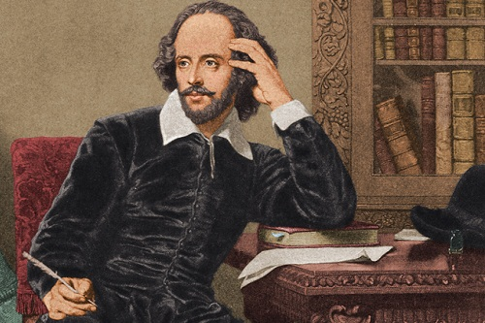
Shakespeare’s plays are of different genres or kinds. William Shakespeare is also considered to be the father of sonnets. All in all he wrote more than 37 plays, 154 sonnets, two long poems and a great number of other poems. The main genres of Shakespeare’s works were tragedies and comedies. Almost all his literary works have been translated into more than 30 languages. There are comedies, histories, tragedies. His most famous works include such plays as “Romeo and Juliet”, “Hamlet”, “King Lear”, “Othello”, and many others. His plays are the most known in English literature, they are studied in many schools and universities all over the world. The playwright has been credited for adding many new phrases and words to the English language of the day and for making his lexicon more popular.
Shakespeare was popular during his lifetime. He was known as an actor and also was becoming popular as a writer. But in 1616, the year of his death, only some of his works were published. In 1623 the plays were collected and published, six years later after his death.

Shakespeare’s family
William Shakespeare was married. His wife, Ann Hathaway, was eight years older than he was. The playwright had three children – Susanna, Hamlet (died due to unknown reasons at the age of eleven) and Judith.
150 years after William Shakespeare died, some writers of the day began to doubt his authorship of plays and poems. They said that these works were created by another person. There were reasons for these. For example, the author of plays knew a lot of other countries, William Shakespeare never left England. Most scholars still believe than Shakespeare did write these works, but the idea that somebody else ‘wrote Shakespeare’ is still discussed.

Interesting facts about Shakespeare
- The writer put a curse on anyone who would dare to move his body from his final resting place in the Holy Trinity Church. His remains are still undisturbed.
- Shakespeare is considered to be the most quoted writer in the English language (only various Bible authors are quoted more).
- William lived a double life. In his hometown Stratford, where his family lived, he was known as property owner and businessman, while in London he became a famous playwright.

Перевод биографии Шекспира с английского языка
Уильям Шекспир — это самый известный писатель Англии. Он родился (был крещен) двадцать шестого апреля 1564 года и умер двадцать третьего апреля 1616 года. Шекспир написал тридцать семь пьес и две поэмы за свою жизнь. Он жил в городе Стратфорд-на-Эйвоне в графстве Уорикшир, Англия. Его пьесы ставятся до сих пор, сами же произведения частично цитируются в современной литературе достаточно часто.
Шекспир был не только писателем, но и актером. К 1594 году он был членом актерской труппы ‘The Lord Chamberlain’s Men’.
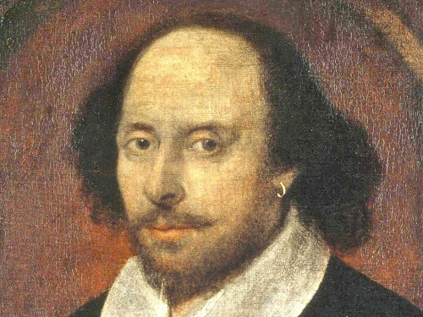
Пьесы Шекспира написаны в разных жанрах – это и комедии, и хроники, и трагедии. Уильям Шекспир также считается отцом сонетов. Всего он написал более 37 пьес, 154 сонета, две поэмы и множество других стихов. Основные жанры произведений Шекспира были трагедии и комедии. Почти все его литературные произведения были переведены более чем на 30 языков. Его самые известные работы включают такие пьесы как «Ромео и Джульетта», «Гамлет», «Король Лир», «Отелло», и многие другие. Его пьесы являются самыми известными произведениями литературы Великобритании, они изучаются в школах и университетах по всему миру. Благодаря драматургу английский язык пополнился многими словами и фразами, слова из лексикона писателя стали более популярными.
Шекспир был популярным еще при жизни. Он был известен как актер и уже становился известным как автор произведений. Но к 1616 году, когда умер драматург, только некоторые его произведения были опубликованы. В 1623 году произведения были собраны и опубликованы – через шесть лет после его смерти.

Семья Шекспира
Уильям Шекспир был женат. Его супруга, Энн Хэтуэй, была старше него на восемь лет. Драматург имел трех детей, их звали Сюзанна, Гамлет (умер в возрасте 11 лет по неизвестным причинам) и Джудит.
Через 150 лет после смерти Шекспира некоторые писатели усомнились в его авторстве пьес и поэм. Они утверждали, что эти работы были написаны другим человеком. Этому были причины. Например, автор пьес очень много знал о других странах, Шекспир же пределов Англии никогда не покидал. Большинство ученых склонно считать, что именно Шекспир создал приписанные его авторству произведения. Тем не менее, мысль о том, что кто-то другой «написал Шекспира», до сих пор обсуждается.

Интересные факты о Шекспире
- Писатель наложил проклятие на каждого, кто осмелится потревожить его тело в месте его захоронения в церкви Святой Троицы. Его прах по-прежнему остается нетронутым.
- Шекспир считается наиболее цитируемым автором, писавшим на английском языке (только различные авторы библейских писаний цитируются чаще).
- Уильям жил двойной жизнью. В родном городе Стратфорде, где жила его семья, он был известен как владелец недвижимости и бизнесмен, в то время как в Лондоне он был известным драматургом.

Основные достижения Шекспира
- Создал 10 трагедий, 16 комедий, 4 исторические хроники, 154 сонета, несколько поэм. Среди них:
- «Ромео и Джульетта» (1595 г.)
- «Юлий Цезарь» (1599 г.)
- «Виндзорские насмешницы» (1602 г.)
- «Гамлет» (1602 г.)
- «Отелло» (1605 г.)
- «Макбет» (1606 г.)
- «Король Лир» (1606 г.)
- Создал один из первых в Лондоне стационарных театров, театр «Глобус».
- Разработал собственные принципы создания театральных постановок.
Важные даты биографии Шекспира
- 1582 г. – женится на Энн Хатауэй
- 1590 г. – оставляет семью и переезжает из Стратфорда в Лондон
- 1599 г. – открывает театр «Глобус»
- 1602 г. – первая постановка «Гамлета»
- 1612 г. – возвращается в Стратфорд-на Эйвоне, где доживает 4 последних года своей жизни

http://fiveplus.org.ua/fakty-o-znamenitostyax/interesnye-fakty-o-shekspire
http://greatstudy.ru/biografiya-shekspira-na-anglijskom-yazyke
http://en365.ru/william_shakespeare.htm

